Sommaire

Introduction 1

1. Les enjeux de l’enseignement des mathématiques à l’école 2

2. Les nombres : un apprentissage permanent 4

3. Deux approches contemporaines 6
3.1. Un apprentissage du nombre fondé sur la langue et le sens 6
3.2. Le rôle du langage, des représentations figurées et du calcul. 8

4. Vers une synthèse 10
4.1. établir l’arbitraire du signe et la conscience de l’identité cardinale. 10
4.1.1. La construction des classes d’équivalence : l’expérience des cartes-nombres. 10
4.1.2. Bilan d’expérience. 12
1. En Grande Section (année scolaire 2008/09) 12
2. Au Cours Préparatoire (année scolaire 2007/08). 15
4.1.3. Au quotidien. 16
4.2. Le rôle des processus opératoires. 16
4.2.1. Les nombres « historiés » comme traduction d’une action passée. 16
4. 3. Au cycle 3 : les nombres rationnels. 22
Conclusion 24

Bibliographie 26

Sitographie 26

Introduction
Dès mon entrée en responsabilité dans ce métier et ce malgré une formation universitaire spécialisée, j’ai été confrontée au difficile problème d’enseigner les mathématiques.
Les outils « classiques » auxquels tout débutant se réfère (manuels, fichiers) me sont apparus peu efficaces au regard des difficultés vécues par les enfants. Une articulation plus fine et actualisable avec le besoin des enfants était nécessaire.
Une première question s’est alors posée :
Quelles procédures mettre en place pour favoriser la construction d’une pensée mathématique chez les élèves de l’école primaire ?
Simultanément, est apparue la nécessité d’une analyse critique de ces procédures. D’où une seconde question, à mes yeux indissociable de la première :
Comment réaliser les conditions d’une mutualisation critique de ces procédures ?
Pour cette dernière, j’ai trouvé une première réponse dans ma participation à un groupe de production de ressources (IUFM de Chaumont). Cet espace d’échanges interactif par internet, offrant un véritable accompagnement d’ordre théorique et didactique, m’a conduite à développer un travail de terrain ouvrant de nouvelles pistes autour, entre autres, de la question mathématique.
Dans le cadre de ce mémoire, j’ai fait le choix de problématiser mon expérience personnelle autour de la construction du nombre. Plus particulièrement, j’étudierai dans les limites de ce document la question des équivalences méthodologiques du cycle 2 au cycle 3 dans l’approche des nombres.
Après avoir brièvement évoqué l’historique de l’enseignement des mathématiques à l’école primaire, je rappellerai ce qu’on entend par concept de nombre. Puis, suite à un état des lieux didactique, j’analyserai et évaluerai des actions menées dans mes classes ces trois dernières années.
1. Les enjeux de l’enseignement des mathématiques à l’école
Ce n’est qu’à partir de 1970 que le mot mathématique est apparu dans les programmes de l’école primaire. Cette orientation vers un enseignement formel de la discipline s’inscrivait avant tout dans la continuité d’une politique de modernisation et de démocratisation du système éducatif ; politique qui visait essentiellement à répondre aux besoins liés à la croissance (entre 1956 et 1961, 51 000 ingénieurs ou scientifiques étaient nécessaires mais on ne prévoyait que 24 000 diplômés de l’enseignement). Le plan Berthoin (alors ministre de l’éducation) de 1959 prolonge la scolarité obligatoire de 14 à 16 ans et permet la création des Collèges d’Enseignement Général (CEG) ou Technique (CGT). A partir de ce moment, les effectifs du premier cycle des collèges ont progressé rapidement. Ainsi, dans les CEG, on passe de 474 500 élèves en 1959-1960 à 789 300 en 1963-1964.
L’articulation de l’enseignement primaire avec le collège reste, depuis, indispensable et la circulaire du 2 janvier 1970 garde toute sa validité : « L’enseignement des mathématiques à l’école primaire veut répondre désormais aux impératifs qui découlent d’une scolarité obligatoire prolongée et de l’évolution contemporaine de la pensée mathématique ». C’est encore aujourd'hui l’ambition de la mise en place d’un socle commun de connaissances et de compétences. Ainsi, les programmes « oscillent » entre deux pôles : «un enseignement « pratique » visant la formation de commerçants, d’artisans, de paysans confrontés à des problèmes quotidiens de comptabilité » et un enseignement visant, dès l’école primaire, « une formation mathématique véritable »
Les années 70 ont vu la naissance de la didactique des mathématiques (Programme ERMEL de l’Institut National de Recherche Pédagogique). Celle-ci influencera fortement les programmes à partir de 1977 : « il s’agi(ssai)t comme en 1970 d’amener les élèves à faire des mathématiques, mais la référence (n’étant) plus « la mathématique moderne ».»² ; ce qui est alors mis en avant, c’est la « notion de problème » qui prend alors le nom de « situation-problème ».
Cette orientation ne quittera plus les réformes des programmes jusqu’en 2002 dont « l’ambition constante est de faire de l’enseignement des mathématiques un élément de la formation générale de l’élève. » ²
Les programmes de 2008 proposent une nouvelle posture : comment articuler « situation-problème » et « activité spécifique » ? A l’intérieur de ma problématique générale, je proposerai dans ce mémoire quelques pistes possibles pour une réponse à cette nouvelle problématique.

2. Les nombres : un apprentissage permanent
Une première question se pose : Peut-on définir simplement la nature du nombre ?
Stella Baruk rapporte, dans Comptes pour petits et grands, Vol.1, que : « L’écrasante majorité des (collègues enseignants) interrogés sur la nature d’un nombre donne pour définition : c’est une quantité... » (p. 27). D’autres avouent ne pas maîtriser la réponse ou ne réfèrent qu’aux seuls usages populaires.
Nombre renvoie la plupart des adultes à ce qu’ils ont vécu dans l’apprentissage prétendument naturel des entiers. Avec = {0, 1, 2, 3, 4, ...}, en dénombrant des collections discrètes, ils ont acquis la conviction qu’un nombre est essentiellement une quantité. Pourtant, beaucoup d’entre eux ont croisé au lycée les nombres complexes dont l’ensemble est une représentation du plan.
Ainsi, nombre ouvre sur tant d’avatars qu’il est difficile d’énoncer une définition sans préciser auparavant le cadre dans lequel on énonce ou utilise ce mot.
A l’école primaire, il s’agit des nombres entiers naturels et des nombres rationnels.
S’agissant des naturels, le concept s’origine dans une action d’appariement, c’est-à-dire la mise en correspondance terme à terme d’objets : un lapin pour un clapier, un lapin pour une carotte… etc. L’expérience montre que la manière de faire la répartition ne change pas le résultat.
Je peux avancer qu’ « avoir conscience du nombre », c’est percevoir un « reliquat de même » qui persiste entre deux collections indépendamment des différentes formes, couleurs et fonctions des objets qui les constituent.
La mathématique nous enseigne qu’un nombre est une classe d’équivalence de collections équipotentes ; c’est une idéalité mathématique, au même titre qu’un triangle en géométrie est une idéalité, qui ne peut être confondue avec l’objet physique ou le tracé censé la représenter. C’est une idée partagée par un collectif. Comme le nombre, elle est liée au contexte de son utilisation. Ainsi la somme des angles d’un triangle sur une sphère peut être égale à 270 degrés.
Par ailleurs, il convient de ne pas confondre un nombre avec son nom, ni avec son écriture. Pour preuve, les mots trois, three, drei, ba, tutu ou meu, tout comme les écritures 3, III, ٢, , ๓, bien que tous totalement différents les uns des autres, désignent le même nombre. Comme l’écrit Stella Baruk : « (...) si l’existence des nombres est grandement soutenue, entretenue par les chiffres, elle n’en dépend pas : un nombre n’a pas besoin d’être chiffré pour exister. » (Comptes pour petits et grands, Vol.1, p. 33).
Parallèlement à cette notion de quantité liée à l’aspect cardinal du nombre, on perçoit pour le nombre un aspect ordinal. Ainsi, l’ensemble des nombres réels est totalement ordonné, les nombres peuvent être comparés entre eux et nous verrons avec l'inclusion que cette propriété a son importance dans leur construction à l’école primaire.
Un nombre n’est pas non plus un numéro. On peut sur ce point évoquer la question de Raymond Queneau : « 13 bis, est-ce un nombre pair ou impair ? ». Stella Baruk écrit : « Si grâce aux nombres à partir desquels ils sont constitués, les numéros ont une fonction de repérage, on ne peut pas, en revanche opérer sur eux : (...) additionner et multiplier des numéros entre eux ne veut rien dire, tandis qu’effectuer ces opérations entre des nombres a évidemment un sens. » (Comptes pour petits et grands, Vol.1, p. 32).
Je vais tenter de montrer dans ce mémoire que l’enseignement de ce concept peut et doit faire l’objet de pratiques précises, évaluables et cohérentes d’un cycle à l’autre et ce, dès la maternelle. Un enjeu étant de conduire les élèves à une conscience progressive de leurs représentations (fausses ou incomplètes) afin de ne pas figer leurs connaissances au point de leur interdire tout accès aux mathématiques à la sortie de l’école élémentaire. C’est hélas un constat douloureux et constant depuis 1970 auprès de ces élèves pour qui x ne sera jamais rien d’autre qu’une lettre de l’alphabet et jamais le symbole possible d’un nombre.

3. Deux approches contemporaines

3.1. Un apprentissage du nombre fondé sur la langue et le sens
Stella Baruk (infra S.B.) est professeur de mathématiques et chercheur en pédagogie. Dans son ouvrage Comptes pour petits et grands (Vol. 1), elle développe les relations cohérentes qui existent entre langue, écritures et sens du nombre.
 Fonctions cardinales et ordinales de la « langue numérale »
S.B. désigne par langue numérale tous les mots et expressions mettant en jeu des nombres sous quelques formes que ce soit (trois cent quarante-neuf, trois quarts, le cinquième de, le cinquième étage...) et aborde la construction du nombre au cours préparatoire par les « significations premières » que possèdent les enfants, ce qui, selon elle, montre « (...) bien qu’un petit enfant n’est d’abord sujet de la langue des nombres que dans une signification de repérage (...) » (p. 42). Pour S.B., cette approche construit « du sens dans du sens » pour permettre distinction et reconnaissance des « mots-numéros » (trois, quatrième, 13 bis…) et des « mots-nombres » (un, deux, trois…) : « Ces différences entre nombre et numéros ne sont pas faciles à maîtriser pour les enfants, mais il est précisément important qu’elles se dégagent petit à petit du « fouillis sonore » de la langue parlée. » (p. 43).
 Nature et fonction de la langue numérale cardinale : les « nombres-de »
Au même titre que le mot rouge est un « mot qui dit ou évoque la couleur », S. Baruk écrit : « Il y a des mots qui disent la quantité, le « combien de ». (...) Quand on entend « quatre », on peut penser aux pattes du lapin, aux pieds de la table, aux roues d’une voiture... ; on peut l’imaginer, sous n’importe quelle forme (...). Dans sa tête, on est libre. Mais « quatre » n’est pas un nombre-de. C’est un nombre, c’est-à-dire une idée de « quantité », qui permet à l’imagination de marcher. » (p. 46). S.B. définit alors ce qu’elle appelle un nombre-de : « Parmi tous les mots qu’on connaît il y a des mots qui disent les numéros ou la quantité. (...) Une quantité dite avec ces mots-là est un nombre-de..., un nombre-de répond à la question combien-de... » (p. 47).
S.B. affirme qu’il faut dès le cours préparatoire« faire converger les (trois) composantes de la notion de nombre » (p. 49) et précise : « (...) il faut disposer de ‘matière’ pour que la question du « combien » ait un sens. Ce qui peut se faire aisément pour les nombres inférieurs à dix en prenant « cinq » comme ‘pivot’. » (p.58). Elle critique violemment les enseignants qui proposent une découverte chronologique des nombres (le 1, le 2, le 3...). Je ne partage pas complètement cette critique. J'adhère d'avantage à la thèse de Rémi Brissiaud, que nous verrons plus loin, sur ce sujet du « démarrage ».
S.B. ajoute qu’ « Il est besoin de deux ‘sortes’ de matériau langagier : la comptine numérique, ‘obligatoire’ (...) » et « des comptines spécifiques, qui incluent certains mots numéraux (...) » (p. 50).
En ce qui concerne le sentiment du nombre et ses représentations, S. B. privilégie celles qu’offrent les doigts, qu’elle qualifie de « matériel naturel » dans le souci d’offrir « une représentation qui puisse préserver le statut d’idéalité du nombre » (p. 56), les doigts sont « sous forme de barres, donc idéalisés dans la disposition formelle qui les rend immédiatement reconnaissables. » (p. 56), représentation intermédiaire entre le figuratif et le symbolique. Les constellations en points sont également utilisées pour enfin laisser les enfants inventer leurs propres représentations.
Elle insiste sur le fait que deux conditions sont indispensables pour parler d’un nombre-de : « l’homogénéité des objets (il existe un terme transitif satisfaisant), leur nombre (il y en a effectivement cinq).». Elle ajoute : « La reconnaissance d’un nombre va d’abord porter sur le sens, c’est-à-dire pour les nombres-de, l’existence d’un terme transitif. » (p. 61). Cependant, elle refuse les termes transitifs « choses » ou « objets » qui, selon elle, « cachent pour un nombre-de l’impossibilité à être, c’est-à-dire avec du sens ». (p. 55). Je reviendrai plus loin sur ce point essentiel et sur l’importance du terme transitif.
« Comme rien ne rend nécessaire l’inventaire de ce qui n’existe pas, l’absence de nécessité à être du zéro-nombre-de entraîne provisoirement celle du zéro-nombre. » (p. 95). S.B. s’oppose ainsi au zéro comme absence de quantité, idée que je ne peux partager avec elle : on définit aujourd’hui le nombre zéro comme le cardinal de l’ensemble vide. Si l’objectif premier de l’enseignement des mathématiques est de permettre aux enfants d’avoir une vraie culture mathématique, elle peut s’installer dès la maternelle. Le zéro est l’un des premiers nombres que les enfants conceptualisent et qu’ils traduisent par « il n’y en a pas ». S.B. préfère parler du « chiffre du silence » qu’on utilise lorsqu’ « on n’a rien à dire ». (p.113).
Selon S. B., « c’est la parole qui organise le nombre, en système, ou non. (...) il suffit de donner du sens à ce qui se dit, et d’apprendre à le lire et à l’écrire en numéral et en numérique. (...).» (p. 106). Elle choisit de partir de la partie stable et régulière du système : les « trente ». Elle s’appuie sur l’origine latine des noms des nombres. Après un travail sur les morphèmes conférant au « tr » de trente un héritage du trois (trente étant une réduction phonologique de « tringinta »), elle propose de donner du sens au suffixe « ente ».
Cette approche rappelle la nécessité de préparer les élèves dès la maternelle à distinguer les « sons » de la langue grâce aux activités phonologiques.
Pour conclure, S. Baruk estime qu’il faut entièrement revoir la façon d’enseigner les maths à l'école élémentaire : « Il faut commencer par donner du sens aux mots, c'est-à-dire enseigner les maths comme une langue vivante. » (Hors-série Recherche appliquée, décembre 2004).

3.2. Le rôle du langage, des représentations figurées et du calcul.
Dans son ouvrage Comment les enfants apprennent à calculer ?, Rémi Brissiaud (infra R.B.), maître de conférences de psychologie cognitive à l’IUFM de Versailles, analyse les processus d’abstraction qui conduisent à la conceptualisation du nombre.
 L’hypothèse du comptage-numérotage et l’usage des collections-témoins de doigts
Bien que le comptage soit le premier accès au nombre, R. B. affirme que « dans un comptage oral, la signification des mots-nombres est proche de celle des « numéros ». » (p. 12). Compter quatre images revient à associer à chaque image un mot-nombre, « quatre » désignant le nom de la quatrième image. R. B. précise que l'enfant «réfère de manière transitoire à l’objet pointé, c’est-à-dire au seul dernier objet et non à la quantité qui est une propriété de la totalité des objets. » (p. 13).
Pour R. B. comme pour S. Baruk, on accède à la « signification quantitative » du nombre à travers l’usage des représentations figurées par une collection de doigts : « Certains dialogues jouent un rôle crucial dans le progrès des enfants vers le nombre (...) : « Tu vois, il y a trois chiens, comme ça. », tout en lui montrant les trois doigts d’une main. » (p. 21). Il met cependant en garde contre cette pratique qui joue son rôle à la condition que l’enfant comprenne que les doigts sont substituables entre eux. Il convient donc de varier d’une fois sur l’autre les collections de doigts utilisées. « Conceptualiser les premiers nombres nécessite ainsi d’être capable d’abstraire les unités numériques des collections correspondantes pour rendre compte de leur totalité. » (p. 25).
 Les stratégies de décomposition-recomposition
R. B. ajoute : « C’est ainsi qu’avoir conceptualisé « trois », ce n’est pas seulement savoir compter jusqu’à trois, c’est savoir qu’une collection de 3 objets est formée d’un objet, d’un autre et encore d’un autre, ou bien qu’une telle collection s’obtient aussi en réunissant deux objets et encore un. » (p. 28). Conceptualiser le nombre « huit », c’est donc disposer de plusieurs procédures pour construire une collection de huit unités. R. B. tisse clairement un lien entre calcul et conceptualisation du nombre. Quant à l’usage des collections-témoins de doigts, « une seconde composante du progrès est l’usage de collections-témoins qui sont organisées à l’aide des repères 5 et 10 » qui, selon R. B., tend à favoriser le « sur-comptage » (partir de cinq doigts pour aller jusqu’à huit, « compter au dessus de cinq »).
Pour R. B., l’accès au concept de nombre ne peut se faire qu’à travers l’usage de représentations figurées et du calcul. D’autres didacticiens défendent avec lui le rôle des représentations figurées à travers l’usage des cartes à points, des constellations du dé... Ces pratiques pédagogiques occupent une place prédominante à l’école aujourd’hui.
On peut y voir un héritage des leçons du célèbre marquis Nicolas de Condorcet (1743-1794) qui écrivit dans son dernier ouvrage, un manuel d’arithmétique : « On a donné des noms aux nombres ; ainsi, un ajouté à un s'appèle deux ; est la même chose que deux, est égal à deux ; un et un sont..... Deux. Un ajouté à deux, ou, ce qui est la même chose, à un et à un, s'appèle trois, est égal à trois ; un et deux sont..... Trois. Un ajouté à trois, s'appèle quatre, est égal à quatre ; un et trois sont..... Quatre. Un ajouté à quatre, s'appèle cinq, est égal à cinq ; un et quatre sont..... Cinq. (...) Huit et un sont neuf, et un sont dix ; donc huit et deux sont dix. Nous avons vu déja que cinq et trois étoient huit ; donc cinq, trois, et deux, sont dix.». A cette lecture on peut se demander si la modernité se situe bien là où on le croit et le dit !

Au regard de ces deux points de vue théoriques et didactiques, une nouvelle question se pose alors :
Proposer des situations conduisant à de nécessaires confrontations langagières favorise-t-il l’apprentissage conceptuel des nombres ?
Les activités présentées dans la partie suivante seront donc également analysées et évaluées selon cette problématique.

4. Vers une synthèse

4.1. établir l’arbitraire du signe et la conscience de l’identité cardinale.

4.1.1. La construction des classes d’équivalence : l’expérience des cartes-nombres.
 La construction d’un matériel spécifique
Les collections-témoins, comme le souligne Brissiaud, jouent un rôle très actif dans l’accès au nombre. Les pratiques pédagogiques actuelles consistent à présenter aux enfants des représentations figurées des nombres à l’aide de collections d’objets totalement homogènes :
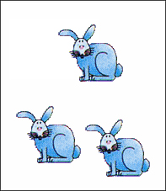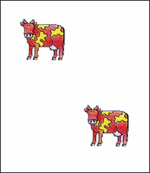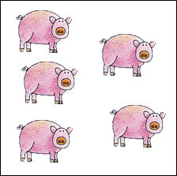
Cette méthode a fait ses preuves depuis très longtemps et sans vouloir la remettre en cause fondamentalement, je pose, dans ce mémoire, l’hypothèse supplémentaire d’une nécessaire construction du nombre à travers son identité cardinale comme idéalité, c’est-à-dire comme classe d’équivalence de collections équipotentes. Le nombre signifié étant étranger à la forme, la couleur ou la fonction des éléments constituants ces collections. C’est sur cette base que j’ai construit depuis plusieurs années des outils méthodologiques transposables du cycle 2 ou cycle 3. L’objet de ce mémoire sera d’éclairer cette question de l’équivalence. Je propose d'analyser un travail expérimenté à partir de collections volontairement hétérogènes dans une classe de grande section et une classe de cours préparatoire. J’aborderai la question du cycle 3 dans la partie finale.
C’est au cours de ma formation initiale et en formation continue que j’ai été amenée à croiser le matériel des « cartes-nombres » :
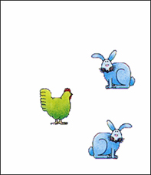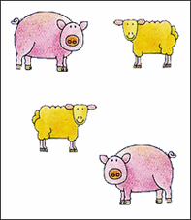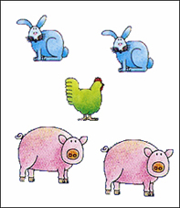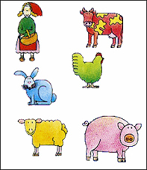
En 2005, il m’a été proposé de rejoindre un groupe de production de ressources initié par trois formateurs de l’IUFM de Chaumont. C’est également en 2005 que j’ai assisté à une conférence de Rémi Brissiaud à Chalindrey dans le cadre de ma formation continue durant laquelle j’ai mesuré le rôle de la décomposition-recomposition dans la construction du nombre. A partir de ces bases théoriques et didactiques, j’ai décidé d’aller plus loin : j’ai proposé à mes jeunes élèves des collections disparates d’objets qui devaient à mon sens également « illustrer » chaque décomposition des nombres, au-delà des simples pivots à cinq et à dix.
J’ai proposé des « cartes-nombres » associant ces deux idées. Par exemple, « quatre » est illustré par l’ensemble de ces cartes :
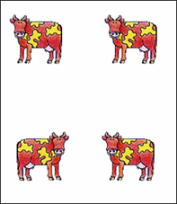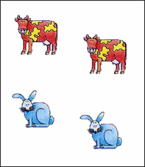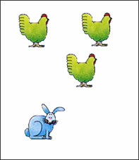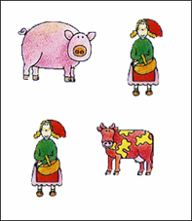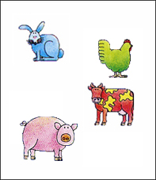
Quatre, c’est deux et deux ; c’est trois et un ; c’est deux et un et un ; c’est un et un et un et encore un. Ces nouvelles cartes sont venues compléter les modélisations plus classiques - comme les constellations du dé et les collections-témoins de doigts, ainsi que les écritures chiffrées - qui restent un matériel courant de la classe.
 Une notion sous-jacente : l’hyperonymie
Qu’est-ce qui nous permet de dire « deux » devant la carte suivante ?
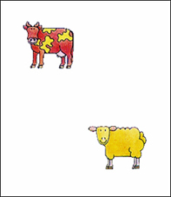
Nous l’avons vu, Stella Baruk insiste sur la nécessaire existence d’un terme transitif pour pouvoir parler d’un « nombre-de ». Ici, nous pouvons en effet dire deux animaux. Sans doute ne serait-elle pas d’accord avec l’idée de dire « deux » devant une collection où la différence de « statut » des personnages est notoire :
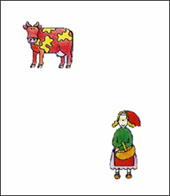
Dans Comptes pour petits et grands (Vol. 1, p. 97), constatant des enfants parlant de 3 animaux devant un éléphant, un papillon et une araignée, Stella Baruck écrit : « Apparemment, la nécessité du terme transitif a été aisément accepté ; presque trop puisqu’ici, ces « trois animaux » (...) en ‘distend’ la signification à l’extrême. ». Et bien qu’elle le regrette, elle se trouve forcée de l’accepter. Dans l’expérience que j’ai vécue, il a suffit de créer les conditions permettant aux élèves de dire images puis images de mammifères pour que tout obstacle disparaisse.
Les termes transitifs trouvent leur origine dans l’hyperonymie, action qui consiste à regrouper des sous-catégories dans une catégorie générale et dont j’ai pu constater que la maîtrise par les enfants est grande. Ainsi, « mammifère » est un hyperonyme de « vache » et « fermière ». Notre expérience des « cartes-nombres » s’est donc appuyée largement sur cette qualité de la langue française à nous offrir des hyperonymes. Cette démarche n’a pas été sans conséquences pédagogiques au sein de la classe : elle m’a obligée à un travail connexe très important en langage, élément fondateur de la réussite, et a conduit les élèves à découvrir puis utiliser, avec bonheur, un lexique de plus en plus riche et complexe. Il est toujours étonnant d’entendre une élève de grande section présenter à ses parents un pleurodèle, locataire de la classe, comme un amphibien.

4.1.2. Bilan d’expérience.

1. En Grande Section (année scolaire 2008/09)
Pour commencer l’année, j’ai proposé aux élèves de jouer aux dominos et aux cartes afin de les amener à reconnaître globalement les constellations de 1 à 6. Ces activités m’ont permis de faire une évaluation-diagnostic sur les connaissances des élèves : sur 25 élèves, 25 % ne reconnaissaient pas globalement les collections au dessus de cinq. Deux étaient incapables de compter plus loin que trois.
a. Les cartes-nombres : les nombres de 1 à 6.
J’ai distribué des cartes-nombres aux élèves et je leur ai demandé d'associer une de leurs cartes à la constellation que je leur présentais. Seul le plus rapide se débarrassant de sa carte ; le gagnant est celui qui n'a plus de cartes à la fin. Dans cette première activité, les élèves n’ont été aucunement gênés par la différence des représentants. Au contraire, elle a permis à certains d'améliorer leur capacité à reconnaître les constellations et à dénombrer jusqu'à 6. Ensuite, j’ai fait évoluer l'activité en variant les représentations des nombres (écritures chiffrées, constellations de dé, collections-témoins de doigts). Parallèlement, j’ai proposé des fiches de travail (annexes 3, 4 et 5) permettant de consolider les performances des élèves et leurs évaluations par des activités spécifiques.
b. Un jeu de domino : les nombres de 0 à 7.
J’ai proposé à mes élèves un jeu de dominos construit avec les mêmes contraintes que les « cartes-nombres » (annexe 6). Les enfants ont eu de réelles difficultés pour percevoir les doubles, notamment celui du double-zéro :

Pour eux, l’idée d’associer ce qu’on appelle communément « un blanc » au nombre zéro ne fût pas naturel et cela a donné lieu à un sérieux débat entre eux. En proposant ce domino, j’avais conscience de préparer les élèves à identifier le zéro comme une quantité particulière.
c. Une activité de réunion : les nombres de 0 à 12.
D’après les I.O. de 2008, « A la fin de l’école maternelle, les problèmes constituent une première entrée dans l’univers du calcul, mais c’est le cours préparatoire qui installera le symbolisme (signes des opérations, signe « égal ») et les techniques. ». Les activités de réunion permettent aux enfants d’anticiper des stratégies. Nous sommes indéniablement dans l’approche de l’addition (je narrerai comment elle peut être introduite au cours préparatoire). J’ai donc proposé une activité de ce type dont la consigne est la suivante : « Donner deux « cartes-nombres » pour avoir autant d’images que la carte montrée». Voici le genre de cartes présentées :
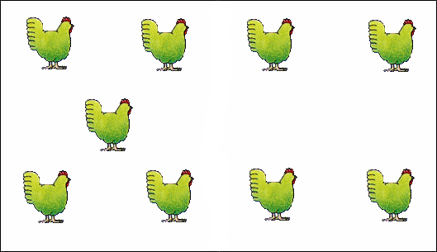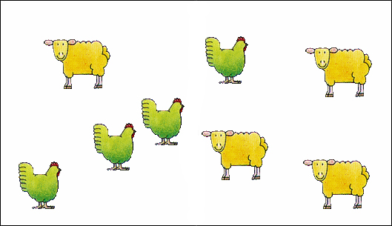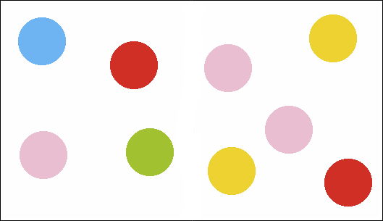
Les plus experts ont repéré des constellations (on peut y reconnaître l’influence de Rémi Brissiaud) plus ou moins déformées sur les collections cibles et les ont utilisées pour proposer deux cartes. Pour chaque groupe, la majorité des élèves procèdent par essais-erreurs en dénombrant les éléments de deux cartes dans le but de trouver le nombre d'images demandé. Quelques irréductibles (environ 30%) ont longtemps continué à proposer des cartes au hasard. Un débat critique mené avec un pair ou avec moi-même, en cas de blocage, a permis à ces enfants de prendre conscience que la réussite était plus assurée en dénombrant. Cette activité a été suivie d’un passage à l’écrit : la tâche était d’associer des « cartes-nombres » en les coloriant afin d’obtenir le nombre d’éléments demandé (voir annexes 7 et 8). La séance suivante, j'ai permis aux enfants d'associer autant de cartes qu'ils le voulaient pour atteindre mon « nombre-cible ». Cette activité a donné lieu à des phrases du type : « Tu peux mettre quatre et quatre, ça fait huit ! », « Huit, c’est aussi cinq et trois ! »... etc. Phrases qui indiquent d’une réelle et rapide exploitation de la décomposition.
Parallèlement à cette activité, mes élèves connaissant très mal les écritures chiffrées de 0 à 12, j’ai mis en place un loto permettant d’associer diverses représentations de ces nombres à leurs écritures chiffrées, puis un Memory où il fallait coupler écriture chiffrée et représentations (annexes 9 et 10) et une série d’exercices (voir Annexes 11 à 13). Ce matériel était souvent demandé par les enfants dans les phases d’accueil.
d. Reproduire à l’identique une collection en utilisant des sous-ensembles de celle-ci.
J’ai demandé la reproduction d’une « collection-cible » à l’aide de trois cartes-nombres prise dans un corpus plus vaste. Il faut que l'association des trois cartes puisse reconstituer la « collection-cible » avec le même nombre de lapins, de cochons, de poules... etc.
Enoncé : | 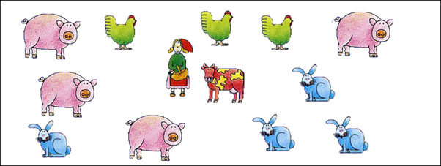 collection-cible et 50 cartes-nombres
Solution possible : | 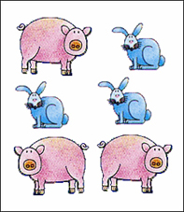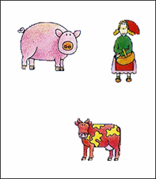
Cette activité a été riche au sein de tous les groupes. Tous ont eu sensiblement la même stratégie : commencer par éliminer toutes les cartes-nombres comportant des moutons puis proposer d’éliminer toutes les cartes comportant trop de représentants d’une catégorie : trop de poules, trop de vaches, trop de fermières... pour enfin résoudre par essais-erreurs. Certains ont voulu éliminer celles qui n’en comportaient pas assez (pas assez de poules, de cochons, ... etc.) ; ce qui a fait débat au sein des groupes, puisque d’autres, au contraire, souhaitaient les garder.
Si on analyse plus finement leurs démarches, on peut penser que ces derniers sont déjà dans l’anticipation d’un complément possible, tandis que les premiers n’ont pas encore de conscience additive et ne peuvent qu’utiliser celle de l’équipotence. Après les premières éliminations faites, la procédure par essais-erreurs a donné lieu à des négociations riches et variées (disputes, conciliations, argumentations).
Puisque le nombre de carte était limité à trois, quelques-uns (4 sur 25) ont perçu l’intérêt de certains échanges qui n’entraînent pas une perte de quantité, ce qui a donné lieu à un nouveau débat entre les enfants.
Par exemple, ils ont réuni ces deux cartes :
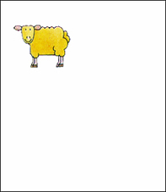 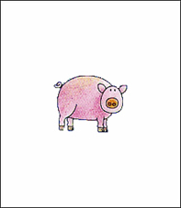 en une seule 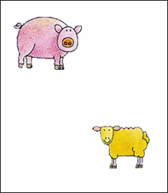
Ces situations-problèmes, qui peuvent durer entre quinze et vingt minutes, sont source de nombreux échanges et discussions argumentées entre pairs : elles contribuent fortement à la formation du citoyen. Elles s’accompagnent toujours d’activités individuelles (voir annexe 14). Pour ma part, ce type d’activité me permet de tenir un carnet d’observation individuelle sur les compétences. Véritable outil évaluatif, il me permet de répondre aux besoins de chacun pour les activités futures et particulièrement pour la construction de groupes d’objectifs.

2. Au Cours Préparatoire (année scolaire 2007/08).
 La notion d’inclusion dans la construction du nombre.
Au début du cours préparatoire, il est essentiel de poursuivre sur la reconnaissance du nombre comme classe d’équivalence. J’ai donc également utilisé les cartes-nombres.
Présenter une carte-nombre à un élève de CP et lui demander à quels nombres elle lui fait penser a donné une activité riche. Bien sûr, il répond cinq pour cinq images. Puis les réponses deviennent de plus en plus originales : il dénombre les oreilles, les pattes, les yeux...
Mais que dire des enfants qui répondent « quatre » lorsqu’on lui présente une carte avec deux lapins, une poule et deux cochons ? J’ai pu vérifier dans les entretiens avec ces enfants qui disent « quatre » alors qu’il y a cinq éléments, qu’ils intègrent l’idée qu’une collection à quatre est incluse dans une collection à cinq. Cet exercice ne peut se faire qu’à la condition d’exiger une argumentation (ici, ils ont répondu «quatre animaux à quatre pattes », puis suite à l’introduction du vocabulaire, de « 4 quadrupèdes »). Certains s’attachent à une particularité des éléments, d’autres à leurs représentations spatiales (les éléments du haut, les cochons qui regardent à droite...), éliminant ainsi une partie de la collection qui ne leur semble pas posséder le même statut que la partie dénombrée. Ils isolent un sous-ensemble inclus dans la collection. L’inclusion est une notion très forte qui participe également à la conceptualisation du nombre.

4.1.3. Au quotidien.
L’usage de la chaîne numérique au quotidien nous évoque, outre des comptines numériques, de nombreuses activités permettant d’approcher des notions qui seront abordées plus tard : la notion de complément (entre les présents et les inscrits), la régularité de l’écriture chiffrée des nombres (rangement des feuilles d’une éphéméride), le partage d’une quantité (distribution de cartes), la correspondance terme à terme (distribution du matériel nécessaire (crayons, pinceaux, feuilles...) à un groupe d’enfants)....
Au cours préparatoire, des activités spécifiques, réalisées tous les jours, doivent venir compléter celles déjà proposées en maternelle, sont réalisées quotidiennement : dictée de nombres, reconnaissance de collections-témoins de plus en plus complexes, commande et comparaison de quantités.

4.2. Le rôle des processus opératoires.

4.2.1. Les nombres « historiés » comme traduction d’une action passée.
 Additionner, c’est réunir.
L’introduction de l’addition au cours préparatoire est une étape importante dans la construction du nombre. Dans un premier temps, mon objectif fût d’introduire l’écriture additive en tant que trace d’une action réalisée par les enfants.
Pour cela, je leur ai distribué des couples d’enveloppes contenant chacune un certain nombre de gommettes. Le matériel proposait différentes décompositions des nombres sept et huit ; chaque enveloppe comportant des gommettes de couleurs différentes. Les enfants travaillant en binôme, je leur ai demandé d’ouvrir ces deux enveloppes et, de vider leurs contenus dans une troisième enveloppe qu’ils durent refermer. Cela fait, j’ai demandé combien de gommettes contenait cette troisième enveloppe.
a. Découverte de la situation.
En première instance, sur huit binômes, quatre qui ont répondu juste avaient retenu le nombre de gommettes qu’il avait glissé dans la troisième enveloppe. Cependant, ils n’ont pas été en mesure de m’expliquer leur méthode (je suppose qu’ils ont « sur-compté » ou encore qu’ils ont utilisé leurs doigts). Tous ceux qui avaient réussi sont capables de donner l’origine du nombre. Parmi ceux qui ont échoué, aucun n’a pu redonner la situation initiale. J’ai alors indiqué que cette activité leur serait à nouveau reproposée le lendemain. Un problème leur est apparu : comment se souvenir du nombre de gommettes contenues dans la troisième enveloppe ? Ecrire le nombre de gommettes a semblé alors une réponse possible.
Pour clore cette première étape, les enfants ont ouvert la troisième enveloppe (leur permettant donc d’identifier le total) et collé les gommettes sur des fiches que nous posons au tableau en y associant à une note décrivant ce que nous percevons du nombre :
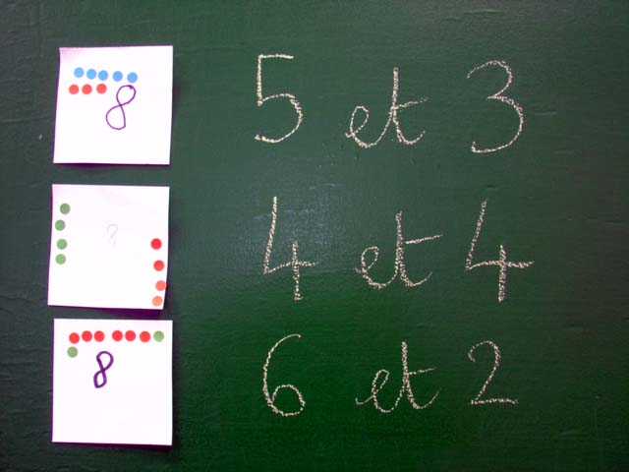
b. Utiliser l’écriture comme trace.
Le lendemain, les enfants ont rappelé que le meilleur moyen de se souvenir de la situation initiale était à leurs yeux de le noter par écrit. En plus des enveloppes, je leur ai donc distribué de quoi inscrire ce que nous avons appelé « l’histoire du nombre ». Les enfants ont utilisé sans difficulté l’écriture chiffrée comme outil de mémoire. Sur la plupart des feuilles, j’ai pu voir des écritures du type a - b et en dessous c, lues par les auteurs sur le modèle « a dans la première enveloppe, b dans la deuxième et c dans la troisième. ». Je m’interroge encore que ce qui dans ma pratique avait induit une telle unanimité. En effet, seul un élève a écrit « 2 et 4 » puis « 6 » en prenant modèle de la séance précédente encore affiché.
c. Le signe +.
C’est à ce moment que j’ai décidé d’introduire le signe + comme marque officielle de cette réunion comprise de tous : « Je vais vous dire un secret qu’on ne dit qu’aux enfants qui viennent à « l’école des grands ». On ne le dit pas aux enfants qui sont en maternelle. Seuls les grands ont le droit de le savoir. Pour dire « 2 et 4 », ceux qui font des mathématiques, c’est-à-dire les mathématiciens, écrivent « 2 + 4 ». Et on le lit « 2 plus 4 ». » Notons que cela constitue pour les enfants leur véritable entrée dans l’écriture des mathématiques ; l’essentiel étant de ne pas confondre l’action physique de réunir avec l’écriture du résultat de cette action. Avec l’écrit, on peut raconter et se souvenir de ce qu’on a fait.
d. Gérer la situation-problème à l’aide de cette nouvelle connaissance.
Pour évaluer immédiatement les acquis, j’ai repris dès le lendemain l’activité et j’ai obtenu 100 % de réussite. Une série d’exercices a permis aux enfants de jouer avec cette nouvelle écriture (annexes 15 et 16).
 Les nombres « historiés ».
Lors de l’introduction de l’écriture additive, à aucun moment je n’ai écrit des phrases du type a + b = c. J’ai construit avec eux l’écriture somme comme celle d’un nombre « historié», c’est-à-dire comme la trace d’une réunion d’éléments de collections disjointes et j’ai donc utilisé les nombres-sommes en tant que nombre à part entière. Ce parti pris pédagogique, non sans conséquences, mérite quelques explications : Parce qu’il leur faut donner rapidement le nombre résultant, la pratique scolaire fait rapidement oublier à l’enfant que l’écriture 5 + 3 peut exister de manière autonome, c’est-à-dire essentiellement la conséquence d’un calcul ; le « vrai » nombre qui est 8.
En fait, le débat porte sur l’utilisation du signe =. Je m’impose de l’enseigner comme le symbole d’une équivalence, et non comme un signe qui annonce le résultat obligé. Cela conduit à considérer ici les écritures « 5 + 3 » et « 8 » comme deux signifiants d’un même objet, et par conséquent, l’écriture additive (la somme) comme un représentant d’une classe cardinale et non pas comme une opération. C’est une condition qui permet l’accès à la signification des écritures « x+y = 5 » et donc à l’écriture algébrique qui fait tant obstacle au collège.
 A quels nombres-sommes penses-tu ?
J’ai ensuite présenté les cartes-nombres à mes CP en leur demandant quels nombres-sommes cela évoquait pour eux. Evidemment, cette consigne s’accompagnait encore d’un travail du sens et du langage lié aux hyperonymes. Les cartes du type « lapin, lapin, poule » n’a posé aucun souci dans leur mise en relation avec l’écriture somme.
Par contre, cette carte a créé une polémique :
Je leur ai demandé si nous pouvions écrire 1+1. Les enfants ont d’abord répondu non : « une fermière n’est pas un animal ». Puis ils se sont accordés en utilisant l’hyperonyme « image ».
A ma remarque « Et si nous avions une vraie vache et une vraie fermière ? », ils ont répondu « 1+1 mammifères », réinvestissant leur savoir sur le classement des vertébrés.
Avec les cartes-nombres, on peut évoquer la commutativité de l’écriture additive. Ainsi devant une carte comportant deux cochons et un mouton, certains écrivent 2+1 et d’autres écrivent 1+2. C’est à ce moment que j’ai introduit le signe = comme marque d’équivalence des deux signifiants : « 2 + 1 = 1 + 2 ».
Nous sommes passés ensuite à des exercices collectifs. J’ai distribué des cartes-nombres et j’ai demandé qu’elles soient associées aux sommes que j’écrivais au tableau.
Encore une fois, je tiens à préciser que les enfants devaient argumenter leurs propositions. Progressivement, j’ai proposé des écritures additives plus complexes comme 2+1+2+1 et c’est à ce moment là que l’activité a basculé. Un enfant, voulant à tout prix donner sa carte, m’a fait cette proposition que j’ai accepté : « deux cochons, plus une poule, plus deux lapins, plus encore une poule ». Sur cette même idée, toutes les cartes comportant six éléments ont fini par être proposées. Ce qui s’opérait alors était très intéressant : d’une part, les enfants utilisaient des sous-ensembles de collections et d’autre part se détachaient de l’écriture « populaire » de la somme de deux termes. Ces activités ont également donné lieu à de nombreux exercices (voir exemples dans les annexes 17 et 18).
A la séance suivante, nous avons observé la carte suivante :
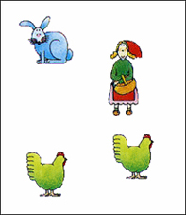
J’ai demandé aux élèves d’écrire un nombre somme : ils ont d’abord proposé 1+3 en me disant « une fermière et trois animaux ». Je leur ai alors demandé l’histoire du 3. Leur réponse fut immédiate : le 3, c’est 1 + 2 ! Je leur ai alors proposé 1 + (2 + 1), les parenthèses isolant l’ensemble des animaux. Celle-ci a été acceptée au-delà de mes espérances. On pourrait reprocher à cette approche « concrète » que 11+1 n’est pas équivalent à 6+6. En effet, recevoir onze euros de sa grand-mère puis un euro de sa tante n’est pas la même chose que recevoir six euros de chacune d’elle. Ce qui fera synthèse et donc justifiera l’égalité, c’est qu’avec cette somme, je peux acheter un objet valant douze euros.
A cet âge, une alternance entre réalité vraie et réalité fictionnelle reste essentielle.
D’où, un petit matin d’octobre, cet étonnant tableau-compilation d’écritures inventées et écrites par la totalité des élèves (15) sur leurs ardoises pour cinq cartes-nombres :
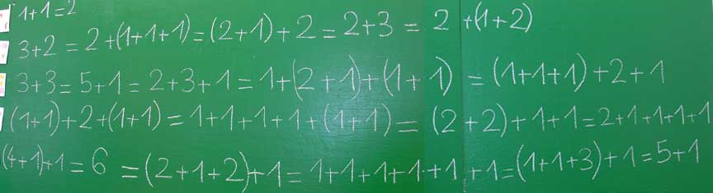
Pour cette carte-nombre :
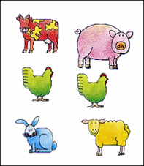
Les élèves ont écrit les écritures suivantes : (1+1)+2+(1+1), 1+1+1+1+(1+1), (2+2)+1+1 et 2+1+1+1+1. Et comme elles représentaient toutes la même carte, nous pouvions écrire = pour signifier leur équivalence.
L’activité et le tableau résultant s’inscrivent dans la même continuité des « maisons de nombres » des fichiers « J’apprends les maths » où par exemple, la « maison du quatre » abrite les écritures additives 0+4, 2+2, 3+1, 1+3, 4+0. Elle a l’intérêt d’aller beaucoup plus loin qu’une simple décomposition du type a+b.
 L’expérience de « Dessine-moi un problème ».
Pour finir ce travail et dans le cadre de mon engagement dans le Groupe de Production de Ressources, nous avons décidé de mettre en ligne une histoire mobilisant des nombres-sommes : « Aphrodite Moitoux (voir annexe 19) est une fermière qui se fait prendre en photo tous les dimanches avec ses animaux avant de se rendre le lendemain au marché. Dans un carnet, elle tient à jour ses achats et ses ventes à l’aide de nombres-sommes. »
Les enfants sont amenés, à travers une histoire riche en vocabulaire et en rebondissements, à interpréter les écritures contenues dans le carnet et à relater les liens sémantiques entre écriture mathématique, texte et/ou image. L’expérience nous a montré la capacité des élèves à rendre compte, avec plus ou moins de facilités, du réel à travers les écritures mathématiques. Elle amorce l’énorme travail qui doit être fait autour des problèmes en mathématiques, tout en se donnant comme objectif de permettre aux enfants de se libérer complètement un jour de ces références au réel. Cette expérience reste à développer jusqu’au cycle 3.
 La numération décimale
Afin d’alléger le présent document, j’ai fait le choix de ne pas évoquer la question de la numération décimale.
Sa maîtrise ne peut se faire sans une bonne compréhension de la notion d’unité. J’ai donc mené des activités spécifiques autour de cette notion en cours préparatoire avant d’aborder le principe de notre système de numération. Le lecteur qui le souhaite peut retrouver l’ensemble de ces séances à l’adresse suivante : http://dedalila.org/lepluswikini/wakka.php?wiki=CelineGui.
4. 3. Au cycle 3 : les nombres rationnels.
La découverte des nouveaux nombres que sont les fractions simples et décimales renvoie nos élèves de cycle 3 aux mêmes difficultés que celles rencontrées par nos jeunes élèves de cycle 2 dans l’apprentissage des nombres entiers naturels.
Il me semble donc judicieux de répondre aux mêmes fondamentaux, l’enjeu méthodologique étant à l’avenir de réactualiser les vécus antérieurs dans le nouveau champ numérique.
 La construction des classes d’équivalence.
La pratique pédagogique actuelle consiste à proposer aux élèves des représentations simples des nombres rationnels comme les diagrammes circulaires, les quadrillages ou encore les droites graduées :
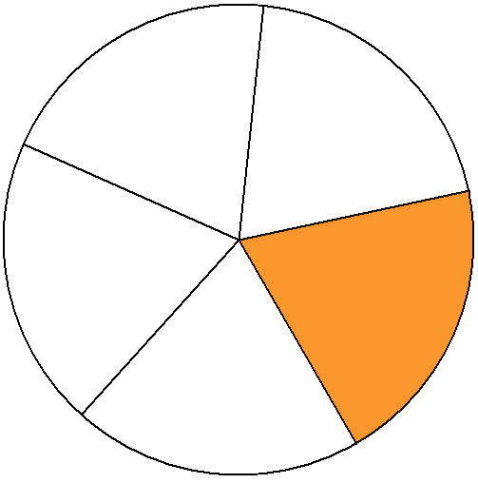 |  | 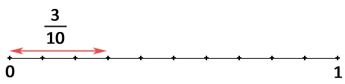
Même si elles constituent des entrées possibles dans la compréhension des nombres fractionnaires, je pose la même hypothèse qu’au cycle 2 : elles ne suffisent pas. J’ai donc proposé de nouvelles représentations figurées dont l’objectif est de permettre aux élèves de construire des classes d’équivalence :
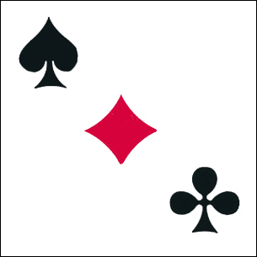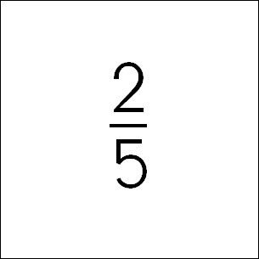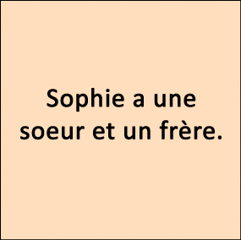
On peut ici reconnaître respectivement un tiers, un cinquième, deux cinquièmes et deux tiers. Là encore, comme au cycle 2, le rôle du langage redevient primordial.
 Le rôle du langage.
Reprenons par exemple cette carte du cycle 2 :
Au cycle 2, on y reconnaissait le nombre trois pour « trois images d’animaux de la ferme». D’un point de vue fractionnaire, mes élèves actuels y reconnaissent « un tiers » ou « deux tiers » et leur réponse est complétée par une bonne argumentation : « un tiers des images représente une poule », « deux animaux sur trois sont des lapins »... Cette explication est la condition d’existence de l’activité.
Des jeux de lotos ou de dominos, exploitant massivement la polysémie, ont également permis d’amorcer de nombreux débats entre les élèves et ont conduit chacun à argumenter ses propositions.
 Le rôle des processus opératoires.
Des activités plus classiques, notamment en mesure, ont permis de tisser les liens qui existent entre écriture fractionnaire, partie entière et écriture décimale. Ce va et vient entre des activités réclamant une argumentation ouverte plus conflictuelle et des activités classiques n’offrant qu’un nombre réduit d’argumentations plus standards (débat autour d’un objectif notionnel) sont nécessaires pour un bon équilibre de la classe.
A l’instar de ce que j’ai pu pratiquer au cours préparatoire autour des processus opératoires, j’ai ensuite proposé d’autres représentations figurées des nombres rationnels mettant en jeu des nombres sommes :
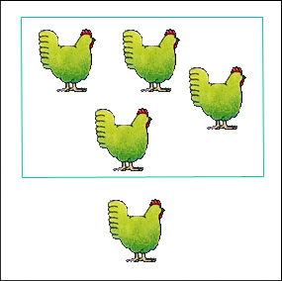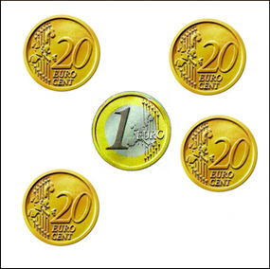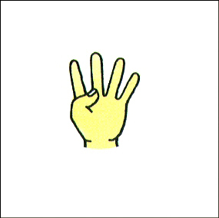
A travers un jeu de loto, les élèves associent ces diverses représentations à ces écritures sommes : 1 + , 1+ , 4 + et 1 - .
S’il est permis d’évaluer sur le court terme les actions proposées, je n’ai ni les outils, ni le recul nécessaire pour mesurer l’impact de ces travaux sur ces futurs collégiens. Ce travail pourrait se faire dans le cadre d’un groupe « école-collège », ce qui peut être envisageable aujourd’hui étant actuellement dans une école de la ZEP de Chaumont permettant des vrais échanges avec les professeurs du collège La Rochotte.

Conclusion

La construction du nombre à l’école primaire est un problème permanent. Il serait vain d’imaginer qu’il puisse se résoudre par des réponses professionnelles simples et définitives.
Les travaux que j’ai menés, sous la tutelle de mes différents formateurs, m’ont permis de développer sur les trois cycles les situations analysées dans ce mémoire ; mais il me reste encore beaucoup à faire : en particulier, explorer les liens didactiques et pédagogiques forts, entrevus en formation initiale, entre la géométrie et la pensée du nombre. L’enjeu de tels liens est clairement rappelé dans le rapport sur l’enseignement des mathématiques au cycle 3.
De plus, il a été intéressant pour moi d’ouvrir sur l’histoire de la mathématique : écouter les enfants débattre sur l’association du zéro et d’une collection vide ou les observer s’organisant en groupes pour dénombrer des haricots secs en « tas » de trois ou quatre n’est pas sans rappeler les débats mathématiques dont certains sont très récents sur l’échelle de l’humanité. Les obstacles rencontrés par les élèves ne sont donc pas sans rapport avec l’évolution de la mathématique au cours des siècles précédents.
Permettre aux élèves de s’interroger, de se confronter à de « vraies » situations-problèmes et les amener à comprendre comment la mathématique répond à ces questions est une façon de construire chez eux les premières bases solides d’une pensée mathématique et citoyenne.
Dans le cadre de ce mémoire, j’ai fait le choix de présenter le travail mené en Grande Section et au Cours Préparatoire. Il était important pour moi de montrer que c’est à ce moment de leur scolarité que les enfants entrent dans l’écriture mathématique. J’ai pu, au cours d’une année en classe unique élémentaire, mesurer l’enjeu d’une progression rigoureuse dans ces apprentissages et le mesure encore aujourd’hui, de retour dans une classe de cycle 3 après deux années de cycle 2.
Cette année encore, mes élèves ont remis du sens d’une part sur les notions d’unités, de dizaines et de centaines en manipulant des abaques et d’autre part sur des pratiques opératoires mal maîtrisées à travers la fréquentation d’autres systèmes dont celui des Shadoks (base 4) ou encore à travers le décryptage d’un dialecte amérindien (voir annexe 22).
Une évaluation de telles pratiques ne peut se peut se faire qu’à travers l’observation et l’écoute des échanges entre les élèves, échanges qui n’auraient pas lieu dans un cadre plus classique. Une évaluation plus fine et quantifiée de réclamerait le suivi d’une cohorte d’élèves. Je n’ai pu jusqu’à ce jour, travailler que de manière ponctuelle. Je souhaiterais à l’avenir participer à une reprise plus collective de mes hypothèses.
J’attache par ailleurs une grande importance à la mesure dont on peut regretter qu’elle soit souvent présentée indépendamment de la construction du nombre. C’est en rétablissant les liens qui existent entre différents domaines mathématiques qu’on pourra améliorer la réussite des élèves : cela alimentera mes projets à venir.

Bibliographie

 L’enseignement des mathématiques au cycle 3 de l’école primaire - Rapport n°2006-034 de juin 2006 de l’inspection générale de l’éducation nationale.

 Programme et enseignement des mathématiques à l’école élémentaire - Circulaire n°IV 70-2 du 2 janvier 1970 - Pédagogie, Enseignements scolaires et Orientation : bureau ES 1.

 Socle commun de connaissances et de compétences - Encart B.O. n°29 du 20 juillet 2006 - Ministère de l’éducation nationale, de l’enseignement supérieur et de la recherche.

 Horaires et programmes d’enseignement de l’école primaire - B.O. H.S. n°1 du 14 février 2002 - Ministère de l’éducation nationale, de l’enseignement supérieur et de la recherche.

 Horaires et programmes d’enseignement de l’école primaire - B.O. H.S. n°3 du 19 juin 2008 - Ministère de l’éducation nationale, de l’enseignement supérieur et de la recherche.

 Comptes pour petits et grands - Volume 1 - Stella Baruk - Editions Magnard, 2003.

 Comment les enfants apprennent-ils à calculer ? - Rémi Brissiaud - Editions Retz, 2003.

 Moyens d’apprendre à compter sûrement et avec facilité - Condorcet, Jean-Antoine-Nicolas de Caritat (marquis de) - 1799.

Sitographie

 La documentation française : http://www.ladocumentationfrancaise.fr/.

 Leplus wikini : http://dedalila.org/lepluswikini/wakka.php?wiki=PagePrincipale.

L’ensemble de mes travaux sont visibles à l’adresse suivante : http://dedalila.org/lepluswikini/wakka.php?wiki=CelineGui (voir Annexe 1).
. La documentation française.
. Rapport n° 2006-034 de l’inspection générale de l’éducation nationale sur l’enseignement des mathématiques au cycle 3 de l’école primaire.
. Arrêté du 2 janvier 1970.
. Dans les programmes (BO n° 3 du 19 juin 2008), le mot « rationnel » n’est pas utilisé. On parle de « fractions simples et décimales ». Il est également sous-entendu que l’étude se porte uniquement sur un sous-ensemble des rationnels, les nombres positifs, celle des nombres négatifs étant réservée au collège, bien qu’une première approche en soit faite à travers l’utilisation de thermomètres ou de frises chronologiques par exemple.
. Ce matériel a déjà fait l'objet de nombreuses présentations dans le cadre des activités de l'IUFM de Chaumont.
2. Espace de mutualisation sur internet, faisant l’objet d’un travail critique régulier, où je rends compte régulièrement des expérimentations que je mène avec mes élèves : http://dedalila.org/lepluswikini/wakka.php?wiki=PagePrincipale.
. L’ensemble des « cartes-nombres » est visible en annexe 2.
. Seule une partie des activités menées dans cette classe est présentée ici, l’ensemble est visible à cette adresse : http://dedalila.org/lepluswikini/wakka.php?wiki=CartesNombresGS
. Désigner un gagnant en fin de partie est une bonne façon de conserver l’attention des enfants tout au long du jeu.
. Cette démarche montre l’importance de la ductilité chez les jeunes enfants. Il est nécessaire qu’elle soit entretenue en maternelle par des activités spécifiques en topologie.
. L’ensemble des activités est également visibles sur le net (http://dedalila.org/lepluswikini/wakka.php?wiki=CelineGui).
. C’est celui de nombreux manuels actuellement commercialisés.
. Ce n’est pas le seul usage du signe +. Ainsi, il est, dans de nombreux manuels, présenté comme la marque d’un déplacement à effectuer ou déjà effectué. Ce n’est pas l’objet de la présente rédaction.
. « La fermière a des poils aux pattes ! », dixit Anthony, élève de CP.
. L’ensemble du matériel utilisé est visible en annexe 20.
. Voir annexe 21.
. Ce jour là, en cours préparatoire, mes élèves ont dénombré une quantité importante (près de mille) d’haricots secs : http://dedalila.org/lepluswikini/wakka.php?wiki=BoiteSLePluSHaricotS.

